2008 年诺贝尔物理学奖——自发对称破缺的机制和起因
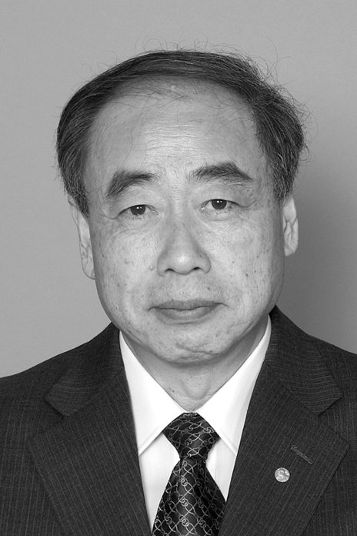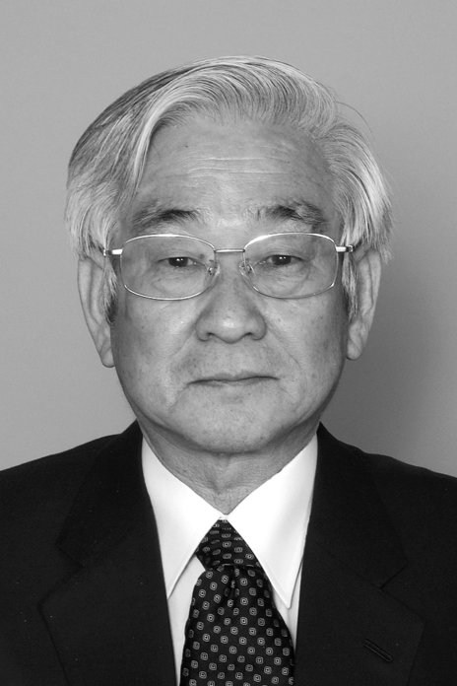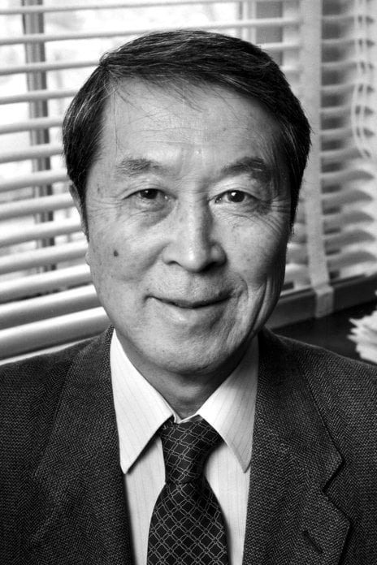
南部阳一郎像
小林诚像
益川敏英像
2008 年诺贝尔物理学奖授予三名理论粒子物理学家，一位是美国芝加哥大学的日裔物理学家南部阳一郎（Yoichiro Nambu，1921— ），以表彰他“在亚原子物理领域里发现了自发性对称破缺的机制”；另两位是日本筑波 KEK 实验室的小林诚（Makoto Kobayashi，1944— ）和日本京都大学汤川理论物理研究院的益川敏英（Toshihide Maskawa，1940— ），表彰他们“发现了对称破缺的起因，并据此预言自然界中至少存在三族夸克”。

对称破缺的起因
现代物理学理论认为，宇宙大爆炸时应产生同等数量的粒子与反粒子，二者相遇会湮灭，同时释放能量。如果真是如此，整个纷繁复杂的物质世界都应该不存在。但是实际情况却是：物质大大多于反物质，从而造就了宇宙万物，包括我们人类和我们所居住的地球以及太阳系和亿万星体。瑞典皇家科学院在 2008 年 10 月初发布的诺贝尔物理学奖新闻稿中，用一个形象的天平（图 2008 – 1）来示意由于对称破缺引起的失衡。
图 2008 – 1 宇宙诞生时发生了对称破缺，致使物质多于反物质
物质为何会多于反物质？隐藏在背后的关键原因是对称性破缺。据测算，宇宙中物质粒子的数量只要比反物质粒子多出百亿分之一，就足以形成我们今天的物质世界。但为什么会出现这种对称性的微小“偏离”，这个疑问一直是科学家未能揭开的重大谜团。2008 年的三位诺贝尔物理学奖得主提出的有关理论，为解释宇宙的构成提供了重要线索。
瑞典皇家科学院在那份新闻稿中，还用一个形象的类比来解释什么是自发对称破缺（图 2008 – 2 ）：一支以笔尖直立于水平面上的铅笔，可以被看成是完全对称的，任何方向对它来说都没有区别；但如果这支铅笔躺倒在水平面上，它的对称性就被“破坏”了，与此同时，它也达到了自己的基态或者说最低能阶，此时它的状态最为稳定。
图 2008 – 2 用铅笔来说明什么是自发对称破缺：当铅笔沿竖直方向旋转时，它是完全对称的；而当铅笔躺倒时，对称性就失去了。只有一个方向还持有对称。原来存在的对称性也就隐藏在躺倒的铅笔背后
自发对称破缺的概念最早出现在凝聚态物理学中，20 世纪 60 年代初南部阳一郎把这一概念引进到量子场论中。他的理论某种程度上揭示出在大自然混乱的表面下所隐藏着的对称性。目前，有关基本粒子物理学标准模型的所有理论中，几乎都渗入了南部的成果。标准模型假说将自然界四种基本力中的三种以及组成所有物质的基本粒子都统一到同一套理论之中。
小林诚和益川敏英则是用所谓的卡比博-小林-益川矩阵（简称 CKM 矩阵）解释了对称破缺现象。意大利物理学家卡比博（Cabibbo）在 1963 年首先提出一个理论，用来解释二代夸克的机理，通常称为卡比博矩阵。1973 年小林诚和益川敏英把它推广到三代夸克。三代矩阵含有相位，可以用来解释弱相互作用中的电荷宇称对称性破缺（CP 破坏），也被经常用来解释宇宙重子数不对称。根据他们的理论，只要存在六种以上夸克，对称破缺就能发生。发表这篇论文时，科学家只发现了三种夸克，另外三种夸克分别发现于 1974 年、1977 年和 1995 年。CKM 矩阵在标准模型相关研究中有重要作用，它不但很好地解释了标准模型中物质、反物质不平衡的问题，还准确地预言了几种新型粒子的存在，为标准模型增添了五个基本常量。2001 年和 2004 年，美国斯坦福实验室和日本高能加速器研究机构的粒子探测器分别独立地在实验中发现了对称性破缺，结果与小林、益川 30 年前的预测一致。这样一来，CKM 矩阵理论成为支撑亚原子物理学标准理论的重要支柱。遗憾的是，作为先驱者的卡比博却没有得到诺贝尔奖。他于 2010 年 8 月 16 日去世。

获奖者简历
南部阳一郎 1921 年 1 月 18 日出生于日本东京，2 岁时移居福井市。从福井县立藤岛高中毕业后，进入东京帝国大学（即东京大学）理学部物理系学习，于 1942 年和 1952 年分别获得学士和博士学位。1949 年，南部阳一郎被大版市立大学聘为副教授，次年升为教授，当时年仅 29 岁。1952 年，南部阳一郎应邀赴美，到普林斯顿高等研究院进行访问研究。1956 年起，任芝加哥大学副教授，1958 年升任教授。1970 年加入美国国籍。1991 年被授予芝加哥大学费米研究所名誉教授。同年，与后藤铁男合作研究提出“南部-后藤理论”，这个理论在超弦理论中得到了应用。
南部阳一郎的著名学术贡献包括：提出量子色动力学的色荷、完成粒子物理中自发对称性破缺的早期工作以及在弦理论领域的开创性研究。他是弦理论的奠基人之一。南部发现的亚原子物理学中自发对称性破缺机制是当今粒子物理“标准理论”的基石，但在 20 世纪 60 年代南部提出这一天才设想时，物理界响应者甚少。人们不能理解南部的思想，因为他“太超前”了。发现 CP 破缺的克罗宁曾经说过：“南部一直超前于他所处时代，按常理，他的那些重要发现应该是若干年后才有可能取得。”南部则表示，别人所谓的“天才设想”并非灵感闪现，他为这一理论曾经思索了整整两年。
小林诚 1944 年 4 月 7 日出生于日本名古屋市，1963 年毕业于爱知县立明和高等学校，1967 年毕业于名古屋大学理学院物理学系，1972 年获名古屋大学理学院研究所理学博士，1972 年 4 月任京都大学理学院助理研究员，1973 年与同事益川敏英一起研究粒子物理学的标准模型理论中的 CP 破缺问题，提出了关于弱玻色子与夸克弱交互作用之卡比博-小林-益川矩阵。1979 年 7 月任高能物理学国家实验室（KEK）助理教授，1989 年 4 月升教授，任物理学第二分部主任；1997 年 4 月任 KEK 粒子与核科学研究所教授，2003 年任粒子与核研究所所长；2006 年 6 月成为 KEK 名誉退休教授。
益川敏英 1940 年 2 月 7 日出生于日本爱知县名古屋市中川区，父母原来经营的是家具制造业，第二次世界大战结束后，家业受到破坏，改以批发砂糖为生。1958 年益川敏英毕业于名古屋市立向阳高中，在名古屋大学理学院就读，1962 年大学毕业后，入坂田昌一领导的实验室读博，1967 年获得博士学位；1970 年任京都大学理学部助教；就在这期间，他与名古屋大学的学弟小林诚于 1973 年在日本的《理论物理学进展》共同发表了一篇讨论对称性破缺的论文：《弱相互作用可重整化理论中的 CP 破坏》（CP Violation in the Renormalizable Theory of Weak Interaction），很好地解释了弱相互作用中的电荷宇称对称性破缺。这篇论文在高能物理领域中被广泛引用。1976 年，益川敏英任东京大学原子核研究所助理教授；1980 年 4 月，任京都大学基础物理学研究所教授；1997 年 4 月—1999 年 3 月，任京都大学基础物理学研究所所长；2003 年 4 月，任京都大学名誉教授。
官网链接，南部阳一郎论文链接，小林诚论文链接，益川敏英论文链接。

